Ф.И.О. автора: Белоусова Елена Николаевна
место работы: муниципальное бюджетное дошкольное образовательное учреждение города Новосибирска Детский сад № 395 «Маленькая страна»
должность: инструктор по физической культуре
квалификационная категория: высшая
контактный телефон: 279-30-90

«Роль плавания в оздоровительной деятельности с дошкольниками»

Федеральный государственный образовательный стандарт и ФОП дошкольного образования выделяет ряд важных принципов, которым должна соответствовать программа ДОУ. Одной из главных задач для ДОУ является гармоничное развитие у воспитанников физического и психического здоровья в том числе их эмоционального благополучия. Мы должны учитывать индивидуальные потребности ребенка, связанные с его состоянием здоровья и жизненной ситуацией.
Одна из важных оздоровительных и закаливающих форм работы в нашем ДОУ является плавание для детей с трех лет. Так же желая с целю дополнительно укрепить здоровье и иммунитет детей родители хотят отдать ребенка в детский сад где есть бассейн как и в нашем деском саду.
Плавание и физические упражнения рекомендуется всем детям – это прежде всего здоровье и красивая осанка.
Так как детский позвоночник отличается мягкостью, эластичностью, он очень легко поддается ненормальным изгибам, которые могут закрепиться и образовать деформацию.
Нормальное развитие и функционирование детского организма значительно ухудшаются при нарушениях осанки. Поэтому у детей дошкольного возраста опорно-двигательный аппарат нуждается в укреплении и профилактике.
Для детей дошкольников плавание является адекватной физической нагрузкой, так как циклические плавательные движения вызывают последовательное напряжение и расслабление различных мышц. Это особенно важно в связи с тем, что мышечная система ребенка еще недоразвита. Дети быстро утомляются, но длительные мышечные напряжения и однообразные статические нагрузки не желательны для детского организма. Плавание снимает это напряжение и благотворно влияет на сердечно-сосудистую систему, способствует развитию легких, обладает оздоравливающим и закаливающим эффектом. Кроме того плавательные упражнения в воде чередуются с дыхательными, обеспечивающими снижение физической нагрузки и восстановлению дыхания. Ритмичное глубокое дыхание способствует вентиляции легких, увеличению их жизненной емкости, насыщению крови и тканей кислородом.
Во время плавания осуществляется естественная разгрузка позвоночника, укрепляются мышцы живота, спины, конечностей, совершенствуется координация движений, вырабатывается правильная осанка.
При проведении плавания с детьми учитываю следующие особенности:
- делаю «упор» на постановку правильного дыхания;
- учитываю особенности развития координации у детей;
- элементы каждого упражнения предварительно осваиваю с детьми на суше;
- все упражнения даю в игровой форме.
Наилучшие результаты достигаются благодаря подбору правильных профилактических мероприятий, наличию квалифицированных кадров и созданию в ДОУ соответствующей материально-технической базы (физкультурный зал, тренажёрный зал, бассейн, сауна, физкультурные уголки в группах, спортивный инвентарь).
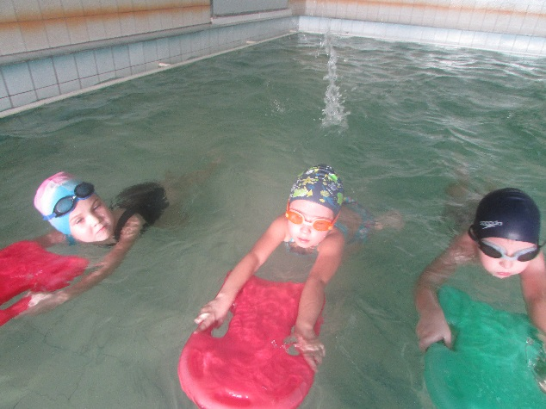
В бассейне имеется инвентарь и оборудование для обеспечения безопасности и страховки детей во время плавания: - круги;
- плавательные доски;
- нарукавники.
В бассейне имеются пособия и игрушки, которые предназначены, для наиболее эффективной организации игровой деятельности в воде:
- надувные, резиновые, пластмассовые и тонущие игрушки;
- мячи разного размера.
- обручи;
- волейбол и баскетбол на воде.
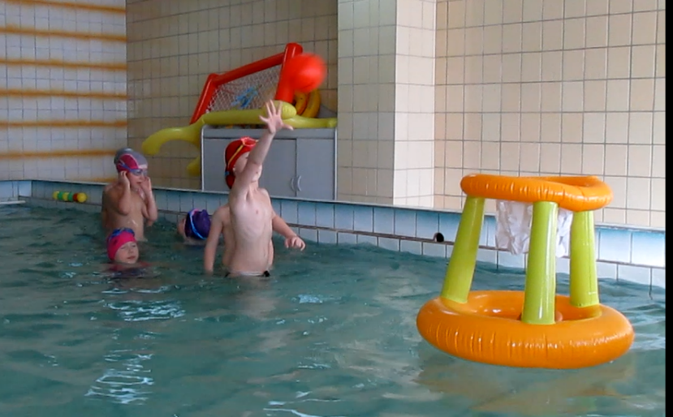

Игрушки позволяют разнообразить и повысить эмоциональность не только отдельных плавательных упражнений и игр, но и все виды деятельности в бассейне. Своей яркостью и разноцветностью они привлекают детей к упражнениям и играм, стимулируют желание детей приходить в бассейн снова и снова.

Обучение плаванию в нашем детском саду проводится по подгруппам 10 – 12человек, начиная с младшего дошкольного возраста – 3 лет.
Проводится большая подготовительная работа, которая включает в себя знакомство с бассейном и техникой безопасности. В первые посещения бассейна, помогаю детям справиться со страхом воды, с неуверенностью в собственных силах, познакомиться со свойствами воды. С учетом индивидуальных особенностей детей стараюсь научить держаться на воде и, как результат, овладеть навыками плавания облегченными способами.
Начиная со средней группы комплектую подгруппы с учетом физической подготовленности детей и по мере усвоения детьми плавательных движений (мониторинг).
Продолжительность плавания тоже учитывает возрастные особенности детей:

Группы | Длительность  процедуры | Кол-во занятий  общее | Кол-во занятий в неделю
Дети от 3 до 4 лет | 15 -20 минут | 68 | 2
Дети от 4 до 5 лет | 20 -25 минут | 68 | 2
Дети от 5 до 6 лет | 25 -30 минут | 68 | 2
Дети от 6 до 7 лет | 25 -30 минут | 68 | 2

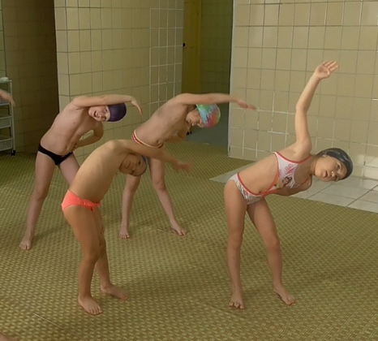
Структура проведения образовательной деятельности в бассейне такова:
- подготовительная часть (общеразвивающие упражнения на суше или в воде);
- основная часть (специальные и подготовительные упражнения для обучения плаванию);
- заключительная часть (игры и упражнения на внимание).
В конце каждого мероприятия проводится свободное плавание, контрастный душ и посещение сауны.
Весь процесс обучения плаванию проводится в игровой форме. Помимо непосредственного эффекта от движения они полезны тем, что позволяют «разбавить» монотонность упражнений, которая приводит к рассеянности, вялости и утомлению детей. Используемые игры в воде создают условия для решения задач воспитания, обучения детей, их умения правильно управлять своими движениями, поддерживать их интерес к систематическому занятию плаванием. Появляющиеся во время игр эмоции позволяют преодолеть боязнь воды и неуверенность. Для детей дошкольного возраста, воспитание и образование которых совмещено с посещением бассейна, плавание является не только прекрасным средством для психологической разгрузки, но и позволяет достичь стабильного состояния позвоночника у большинства детей дошкольного возраста.
Ежегодно совместно с медсестрой и врачом проводиться мониторинг заболеваемости. К старшей и подготовительной группе отмечается значительное снижение пропусков детьми детского сада по болезни (ОРВИ и ОРЗ).
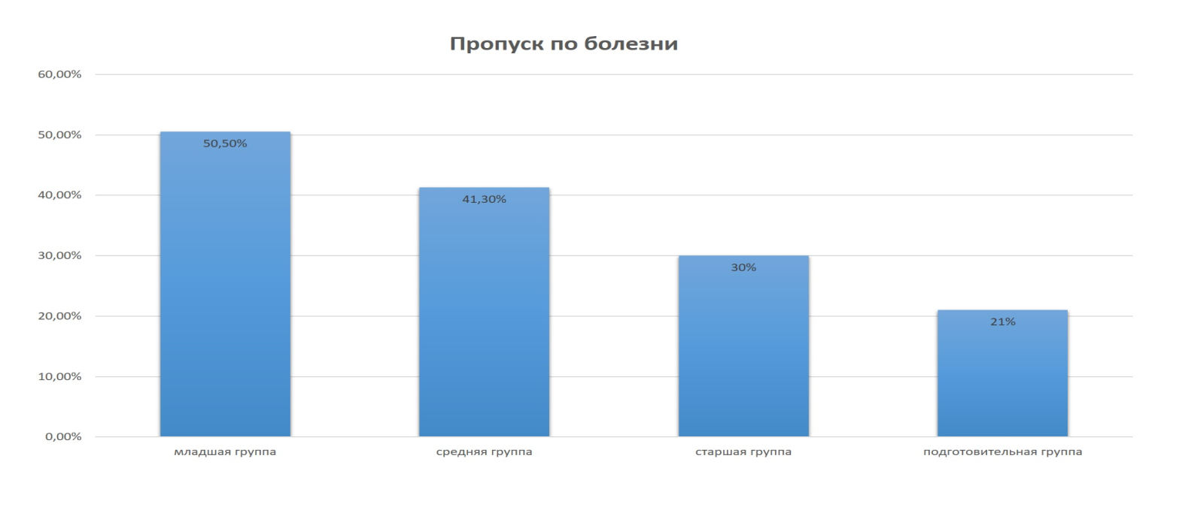
Во многом положительный эффект зависит от регулярности посещения бассейна, усердия ребенка и контроля педагогом правильности выполнения упражнений и мотивации родителей.

